РЕФЛЕКСИЯ ДЕЯТЕЛЬНОСТИ
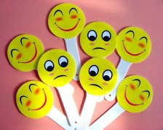
« ВЫБЕРИ ВЕРНОЕ УТВЕРЖДЕНИЕ»
Учащимся предлагается выбрать подходящее утверждение
1) Я сам не смог справиться с затруднением;
2) У меня не было затруднений;
3) Я только слушал предложения других;
4) Я выдвигал идеи….

«МОДЕЛИРОВАНИЕ ИЛИ СХЕМАТИЗАЦИЯ»
Учащиеся моделируют или представляют свое понимание, действия в виде рисунка или схемы.

«ТАБЛИЧКА»
Фиксация знания и незнания о каком-либо понятии (может быть расположена как горизонтально, так и вертикально.
Понятие | Знал | Узнал | Хочу узнать

«ПОМЕТКИ НА ПОЛЯХ»
Обозначение с помощью знаков на полях возле текста или в самом тексте:
«+» - знал, «!» - новый материал (узнал), «?» - хочу узнать

«СТРЕЛКИ ИЛИ ГРАФИКИ»
Стрелки или графики, на которых учащиеся изображают результат рефлексии по различным критериям: понимание, участие в обсуждении, генерирование (выдвижение) идей, групповое взаимодействие, настроение, интерес к выполнению задания, лёгкость выполнения …- т.е. различные виды рефлексии.

Я П

Л И
МЫ ДЕЛ
Ак.

«ПРОДОЛЖИ ФРАЗУ»
Карточка с заданием «Продолжить фразу»:
- Мне было интересно…
- Мы сегодня разобрались….
- Я сегодня понял, что…
- Мне было трудно…
- Завтра я хочу на уроке…

«ЛЕСЕНКА «МОЁ СОСТОЯНИЕ»»
Учащийся отмечает соответствующую ступеньку лесенки.
Комфортно
Уверен в своих силах
Хорошо
Плохо
Крайне скверно

«ВОПРОСЫ ИТОГОВОЙ РЕФЛЕКСИИ, КОТОРЫЕ ЗАДАЮТСЯ ПРЕПОДАВАТЕЛЕМ В КОНЦЕ УРОКА»
- Как бы вы назвали урок?
- Что было самым важным на уроке?
- Зачем мы сегодня на уроке…?
- Какова тема сегодняшнего урока?
- Какова цель урока?
- Чему посвятим следующий урок?
- Какая задача будет стоять перед нами на следующем уроке?
- Что для тебя было легко (трудно)?
- Доволен ли ты своей работой?
- За что ты хочешь похвалить себя или кого-то из одногруппников?

«ХОЧУ СПРОСИТЬ»
Рефлексивный прием, способствующий организации эмоционального отклика на уроке. Учащийся задает вопрос, начиная со слов «Хочу спросить…». На полученный ответ сообщает свое эмоциональное отношение: «Я удовлетворен….» или «Я неудовлетворен, потому что …»

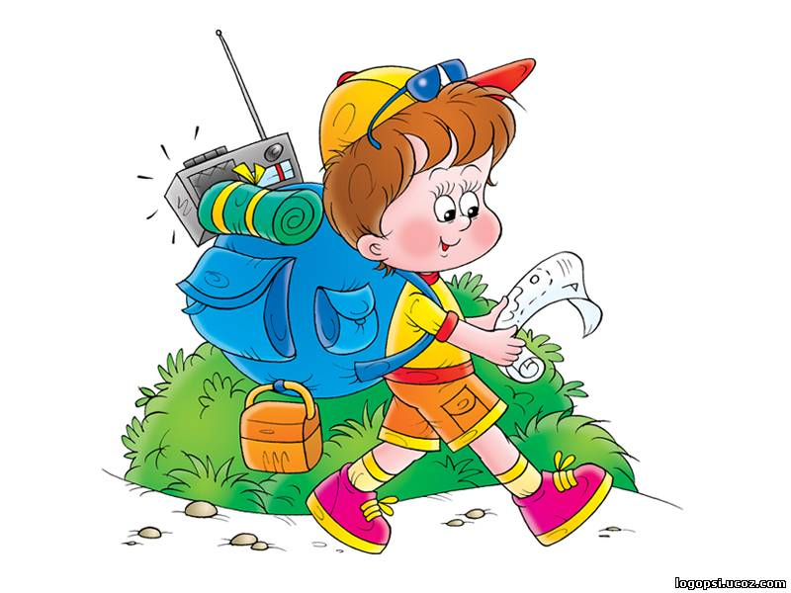
« ПРОДОЛЖИ ФРАЗУ, ВЫБЕРИ ПОНРАВИВШУЮСЯ, ОТВЕТЬ НА ВОПРОС»
«РЮКЗАК»
Прием рефлексии используется чаще всего на уроках после изучения большого раздела. Суть - зафиксировать свои продвижения в учебе, а также, возможно, в отношениях с другими. Рюкзак перемещается от одного учащегося к другому. Каждый не просто фиксирует успех, но и приводит конкретный пример. Если нужно собраться с мыслями, можно сказать "пропускаю ход".
Пример: я научился составлять план текста; я разобрался в такой-то теме; я наконец-то запомнил

Итак, данный методический бюллетень разработан в помощь коллегам, и может применяться педагогами-предметниками во время подготовки практически ко всем урокам. Применение в своей практике данных методических приемов дает мне следующие преимущества:
1.Значительно возрастает многообразие уроков.
2.Происходит систематизация известных и используемых в работе методических приемов, которые трудно удержать в памяти( а методический бюллетень в этом поможет).
3.При использовании вышеперечисленных методик значительно снижается время на подготовку уроков.
4.При подготовке к урокам уделяется большее внимание на организацию начала и завершения урока, на этап «Домашнее задание».
5.Разнообразие методов и приемов на уроке повышают интерес учащихся к предмету, что, несомненно, сказывается на качестве обучения.

